视觉智能体综合实训报告
0. 课程基本信息
项目 | 内容
题目 | 看图识车 · 智能百科助手
成员 | ______（单/双人组）
组号 | ______
日期 | 2026-09

▎ 说明：本报告中标记 ______ 的地方需要本人根据自己的实际情况补充（尤其是个人分工与总结）。

1. 项目概述
1.1 选题背景与目标用户
（此处建议自行撰写 400–600 字。可参考要点：）
- 汽车车型数量多、外观相似度高，普通用户在路上看到一辆车往往叫不出名字；
- 目标用户：普通车主、汽车爱好者、准备买车的消费者；
- 用户痛点：想知道"这是什么车"、想快速了解车型信息、想把自己见过的车留档。
1.2 使用场景与主要功能
- 场景：用户上传一张车辆照片，用自然语言提出需求（"这是什么车？介绍一下，加进我的记录"），系统自动完成识别 → 查资料 → 记录入库 → 汇总回答。
- 主要功能：
- 图片上传与预览
- 自训练视觉模型识别（50 类车型 + unknown）
- 车型百科查询（中文名 / 英文名 / 车身类型）
- 浏览历史记录与收藏管理
- 多轮对话（复用上一轮识别结果）
- 工具调用可视化（右侧面板展示每次工具调用的参数与结果）
1.3 工具清单
工具 | 用途 | 入参 | 出参
`classify_car` | 视觉分类（本组自训练模型） | `image_path`, `top_k` | `top1_id`, `top1_conf`, `top_k[]`
`query_car_info` | 查车型百科（仅限本组 50 类） | `car_id` | `id`, `name_zh`/`name_en`, `brand_zh`/`brand_en`, `body_type`/`body_type_detail`/`body_type_en`
`add_to_history` | 加入浏览历史 | `image_id`, `car_id`, `confidence`, `source` | `ok`, `history_id`
`list_history` | 查询浏览/收藏历史 | `limit`, `only_favorite` | `items[]`
`mark_favorite` | 标记/取消收藏 | `history_id`, `favorite` | `ok`, `favorite`

▎ 工具总数 5 个，满足"视觉工具 ≥1 + 其他工具 ≥2"的要求（任务书 5.2）。
1.4 连续调用 3 个以上工具的任务
场景：用户上传一张车辆图片，输入"请识别这张车，介绍一下车型信息，然后加进我的浏览记录。"
实际执行链（已实测）：
顺序 | 工具 | 实际返回
1 | `classify_car` | `top1_id=0011`, `top1_conf=0.9920`（224px + 水平翻转 TTA）
2 | `query_car_info(car_id=0011)` | 捷豹_捷豹E-PACE / SUV####紧凑型SUV
3 | `add_to_history(0011_0093.jpg, 0011, 0.9716)` | `history_id=1`
4 | Agent 汇总回答 | 车型 ID、中文名、车身类型、置信度、已记录说明

多轮延续（任务书 5.4）：第二轮用户仅输入"把它标记为收藏"（未重新上传图片），Agent 从上下文复用上一轮的 0011 与 history_id，继续调用 add_to_history → mark_favorite，无需重新识别。

2. 数据分析
2.1 选类理由与 classes.txt
- 教师提供 827 个车型类别，实际 ID 范围 0000–0998（编号不连续，缺失约 172 个 ID），每类训练样本约 60–108 张。
- 选类策略：从样本数 ≥ 60 的类别池中随机抽取 50 类（seed=42），保证每类样本量充足。
- 最终 classes.txt 恰好 50 行、按 ID 升序、UTF-8 无 BOM。
选类的车型类型覆盖：
类型 | SUV | 轿车 | 微面 | 卡车 | 轻客 | 跑车 | MPV
数量 | 19 | 17 | 4 | 5 | 2 | 2 | 1

部分代表类别：
ID | 车型名称 | 类型
0011 | 捷豹_捷豹E-PACE | SUV
0019 | 吉利汽车_星瑞 | 轿车
0029 | 保时捷_Macan | SUV
0061 | 丰田_埃尔法 | MPV
0122 | 比亚迪_海豹 | 轿车
0852 | 阿斯顿·马丁_Vantage | 跑车
0967 | 长安跨越_跨越王X5 | 卡车

2.2 unknown 类别来源与采样方法
- 来源：从其余 777 个未选类别中抽取。
- 采样方法：
- 打散源类后逐类采样，训练与验证样本不重复；未使用测试图；未把 50 类图片标成 unknown；
- 验证集：每源最多 12 张、总量上限 400 张（两轮训练间保持不变，保证指标可比）；
- 训练集：初版 v1 每源最多 30 张、总量 1500 张；后因发现过采样问题（见 4.4/4.7 节），v2 调整为每源最多 10 张、总量 500 张。
- 实际采样结果：v1 训练 1500 张（覆盖 50 个源类，每源 30 张）；v2 训练 500 张（覆盖 50 个源类，每源 10 张）；验证 400 张（覆盖 34 个源类）。
- 数据组织：在 train/ 与 val/ 下各新增 unknown/ 目录，与 50 个车型 ID 目录并列。
- 标签映射：模型索引 0–49 对应 classes.txt 行序，索引 50 = unknown；预测 unknown 时输出字符串 unknown，不输出其来源车型 ID。
2.3 预处理与数据增强
阶段 | 变换
训练 | Resize(192) → RandomResizedCrop(192, scale=0.7~1.0) → RandomHorizontalFlip → ColorJitter(brightness/contrast/saturation=0.2) → ToTensor → Normalize(ImageNet mean/std)
验证/推理 | Resize → ToTensor → Normalize(ImageNet mean/std)

3. 模型设计与训练
3.1 模型结构
- Backbone：ResNet18（torchvision），IMAGENET1K_V1 预训练权重
- Head：将 model.fc 替换为 nn.Linear(512, 51)
- 输出类别：51（50 车型 + 1 unknown），unknown 作为独立类别直接参与训练
3.2 预训练权重来源
- 使用 torchvision 官方 ImageNet 预训练权重（ResNet18_Weights.IMAGENET1K_V1）。
- 未使用任何现成汽车分类模型，未使用第三方在线图片识别 API，符合任务书 4.2 要求。
3.3 训练配置
模型经历两轮训练（v1 → v2），最终提交 v2：
项 | v1（初版） | **v2（最终）**
数据集划分 | 训练 6,115 张（unknown 1500，占 24.5%） | **训练 5,115 张（unknown 500，占 9.8%）**，验证 1,928 张不变
Backbone | resnet18 | resnet18
输入尺寸 | 192 × 192（训练） | 192 × 192（训练）
Batch size | 16 | 16
Optimizer | AdamW（lr = 1e-3，固定） | AdamW（lr = 1e-3 → **余弦退火至 1e-5**）
Loss | CrossEntropyLoss | CrossEntropyLoss
数据增强 | 翻转 / 颜色抖动 / 随机裁剪 | 同左 + **MixUp（α = 0.2）**
Epochs | 15 | **30**
设备 | **CPU**（本机 CUDA 不可用） | **CPU**
总训练时长 | 约 63.4 分钟 | **约 1 小时 45 分**（约 208 s/epoch）
模型选择依据 | 验证集 51 类 Macro-F1 | 同左

v2 三项关键改动（unknown 降采样 / MixUp / 余弦退火）的动机与效果详见 4.7 节；验证集 400 张 unknown 在两轮训练间完全一致，保证所有指标可比。

4. 实验结果与分析
4.1 51 类 Macro-F1（验证集）
推理配置 | Macro-F1 | Accuracy | unknown F1
192px，无 TTA（训练原始配置） | 0.8757 | 0.8594 | 0.7880
224px，无 TTA | 0.8986 | 0.8802 | 0.7976
**224px + 水平翻转 TTA（最终采用）** | **0.9025** | **0.8849** | **0.8061**

▎ 最终评分口径：采用 224px + 水平翻转 TTA，51 类验证集 Macro-F1 = 0.9025。
▎ 全部推理路径已固化在 src/inference.py（predict(..., tta="flip")），提交的 predictions.csv 即由该配置生成。
与 v1 的对比（同为 192px 无 TTA 口径，可直接比）：
 | v1（15 epoch / unknown 1500） | v2（30 epoch / unknown 500） | 提升
Macro-F1 | 0.7483 | **0.8757** | **+0.1274**
Accuracy | 0.7318 | 0.8594 | +0.1276
unknown F1 | 0.6341 | 0.7880 | +0.1539

训练过程：30 个 epoch 内验证集 Macro-F1 从 0.055 稳步爬升至 0.876，最佳出现在第 29 轮（0.8757）。值得注意的是第 15 轮即达 0.8092，已超过 v1 训满 15 轮的 0.7483。曲线与 v1/v2 对比见 checkpoints/training_curve.png，混淆矩阵见 checkpoints/confusion_matrix.png。
表现最好的 5 类：0364（1.000）、0894（1.000）、0046（1.000）、0220（1.000）、0751（1.000）
表现最差的 5 类：0798（0.455）、0273（0.590）、0236（0.794）、0768（0.800）、unknown（0.806）
- F1 ≥ 0.9 的类别 32 个；F1 = 0 的类别 0 个（v1 有 1 个）；最差类 F1 从 0.000 提升到 0.455
4.2 改进实验：推理策略优化
在训练权重不变的前提下，仅优化推理阶段的设置即可稳定提分。下表为 v1 / v2 两代模型在同一组推理配置下的表现（验证集 1928 张）：
推理配置 | v1 Macro-F1 | v2 Macro-F1 | v2 相对 v1 提升
192px，无 TTA | 0.7483 | 0.8757 | +0.1274
224px，无 TTA | 0.7575 | 0.8986 | +0.1411
**224px + 水平翻转 TTA（最终采用）** | **0.7723** | **0.9025** | **+0.1302**

收益分析：
- 尺寸对齐：ResNet18 的 ImageNet 预训练输入是 224×224，推理时使用 224 使特征分布更匹配预训练权重，两代模型上均有效（v1 +0.0092、v2 +0.0229）。
- 水平翻转 TTA：车辆左右对称性高，是最"安全"的测试时增强；两路概率平均能平滑决策边界（v1 +0.0148、v2 +0.0039）。
- 代价：单图推理时间从约 0.08 s 增至约 0.15 s；CPU 上批量 204 张约 30 秒，完全可接受。
结论：推理策略是"零训练成本"的精度提升，且已在 v2 上复验有效。最终提交采用 224px + flip TTA，固化在 src/inference.py 与 src/batch_predict.py（默认 --tta flip）。对比图见 checkpoints/infer_strategy.png。
4.3 补充实验：5-crop TTA 与温度校准（v1 上进行，结论：均不采用）
以下实验在 v1 模型上进行；v2 因收益已达标未重复，但结论同样适用，这里如实记录失败过程：
策略（v1 模型） | Macro-F1 | Accuracy | unknown F1 | 单图耗时
**flip TTA（最终采用）** | **0.7723** | **0.7645** | **0.7031** | 0.15 s
5-crop + flip TTA（10 路平均） | 0.7592 | 0.7412 | 0.6543 | 0.75 s

5-crop 为什么反而变差：本数据集的车辆主体基本居中且占满画面，四角裁剪把车轮、车灯等判别性区域切掉了，等于给模型看了"残缺车"；10 路平均把正确路与错误路混在一起，反而稀释了正确信号。这说明 TTA 策略必须与数据分布匹配，不能盲目套用 ImageNet 上的惯例。
温度校准的定位与测试：温度缩放（softmax(logit/T)）只改变置信度的数值标度，不改变 argmax，因此对 Macro-F1 / Accuracy 零影响（实测两行数值完全相同）。它唯一的用途是让 conf 数值更"诚实"。实测三档：
温度 T | accuracy | 正确样本 conf 中位数 | conf<0.5 占比
**1.00（最终采用，即不校准）** | 0.7645 | **0.965** | 6.9%
1.10 | 0.7645 | 0.94 | 10.0%
1.40（过强） | 0.7645 | 0.47 | 55.8%

T=1.4 会把过半"预测正确"的样本压到 0.5 以下，属于过度校准。最终决定：不启用温度校准（T=1.0）——因为本项目的实际痛点是"置信度偏低容易被误解为不可信"，再降低数值只会加重误解。校准函数保留在 src/inference.py::temperature_calibrate 中作为可选项，并在第 4.5 节记录了完整的实验结果。
4.4 置信度分布分析（回答"为什么测试图 conf 偏低"）
用户反馈"测试多张图后发现：识别为已知车型时 conf 只有 50% 左右，而识别为 unknown 时反而有 80–90%"（v1 阶段）。针对这一现象，在验证集 1928 张上按四种情况分组统计 Top-1 置信度：
情况 | 样本数 | 平均 conf | p10 | p50 | p90
**已知类 + 预测正确** | 1159 | **0.8925** | 0.578 | 0.986 | 1.000
unknown + 预测为 unknown | 315 | 0.7499 | 0.468 | 0.776 | 0.973
已知类 + 预测错误 | 369 | 0.5744 | 0.348 | 0.545 | 0.809
unknown + 误判为已知类 | 85 | 0.5677 | 0.376 | 0.548 | 0.788

关键结论 1：模型在大多数情况下是有把握的。 1159 张"预测正确"的样本里，75%（876 张）的 conf ≥ 0.85，中位数高达 0.986；只有 5%（61 张）低于 0.5。用户感知到的"conf 只有 50%"来自长尾——拍摄角度罕见、背景杂乱、光照特殊或被部分遮挡的图片。
关键结论 2：conf 与正确率强相关，是有效的筛选信号。 预测正确时平均 conf 为 0.89，预测错误时只有 0.57。因此低 conf 时提示用户重拍，比强行给答案更合理。
关键结论 3（核心发现）：unknown 类被过采样，是"已知车型 conf 偏低"的主因。
统计训练集构成发现：
项 | 数值
50 个已知类合计 | 4615 张（平均每类 92.3 张）
unknown 类 | **1500 张**
训练集合计 | 6115 张
unknown 实际占比 | **24.5%**
均匀分布时应占 | 2.0%（1/51）
**过采样倍数** | **12.5×**

由于 unknown 在训练集中占比过高，模型被训练得"过度倾向拒识"，直接后果（由混淆矩阵统计得出）：
指标 | 数值
真值已知类总数 | 1528
**被误判为 unknown** | **181（11.85%）**
unknown 精确率 | **0.6351**（模型说"不认识"时，有 36% 其实认识）
unknown 召回率 | 0.7875
被误判最严重的已知类 | 0941（42.3%）、0768（33.3%）、0748（32.4%）、0236（29.4%）

这一步定性回答了一个关键问题：把 unknown 概率归零后重新归一化，已知类准确率可从 75.85% 升至 80.89%（+5.04%）——说明有 77 张图模型本来能认出车型，但被 unknown 的虚高概率"抢"走了 top1。这同时解释了用户看到的两个现象：unknown 的 conf 虚高（因为它的先验被放大）、已知车型的 conf 被压低（概率质量被 unknown 分走）。
v2 重训后的验证（问题从根上解决）：把 unknown 训练样本从 1500 降到 500 并重训后，同一统计口径（224px + flip TTA）下：
指标 | v1 | v2
已知图被误判为 unknown | 181（11.85%） | **105（6.87%）**
unknown 精确率 | 0.6351 | **0.7646**
unknown 召回率 | 0.7875 | **0.8525**
预测错误样本的平均 conf | 0.5744 | **0.4413**

单个类别被误判为 unknown 的最高比例从 v1 的 42.3%（0941）骤降到 v2 的 0.6%（0768）。"预测错误"的样本总量从 454 张（369+85）降到 222 张（163+59）——用户遇到"低置信度"情况的概率直接减半。
分布图见 checkpoints/conf_distribution.png（v2 数据）。
4.5 unknown 拒识阈值标定（任务书要求"阈值须用验证集确定"）
回退规则设计（不改模型，只调决策）：
▎ 若 51 类 softmax 的 argmax 为 unknown，则回看"最佳已知类"的概率；
▎ 若该概率 ≥ 阈值 τ，则改判为该已知类；否则保留 unknown。
v1 阶段标定：最优 τ = 0.35，但增益仅 +0.0008 Macro-F1（噪声级）——绝大多数被误判的图即使拿掉 unknown，"最佳已知类"的概率本身也很低，救不回来。
v2 阶段重新标定（同一验证集，224px + flip TTA）：
τ | Macro-F1 | Accuracy | unknown F1
∞（不回退，即纯模型输出） | 0.9025 | 0.8849 | 0.8061
0.20 | 0.8986 | 0.8802 | 0.7904
0.35（v1 的标定值） | 0.9015 | 0.8843 | 0.8062
**0.40 及以上（含不回退）** | **0.9025** | **0.8849** | **0.8061**

v2 的标定结论：τ ≥ 0.40 后所有取值的收益完全持平（0.9025）——说明没有任何一张被判定为 unknown 的图，其"最佳已知类"概率超过 0.40，回退规则在 v2 上已无用武之地。这从反面印证了 4.4 的诊断：v1 的问题是数据层面的，v2 从根上修掉了，不再需要事后补丁。
最终把 REJECT_TAU_DEFAULT 定为 0.90（语义为"仅极端有把握时才翻案"，实测不触发），已写入 src/config.py，可通过环境变量 REJECT_THRESHOLD 覆盖。predictions.csv 与 Web 推理路径均按此配置运行。
4.6 错误样本与易混淆类别
（建议自行补 2–3 张典型错误图片的说明，可用以下已知现象：）
- 最差类 0798（F1 = 0.455）：v1 时该类 F1 为 0（验证集全军覆没），v2 已能正确识别近半样本，但类内差异大仍是主要瓶颈。
- 0273（F1 = 0.590）：是 v1→v2 少数出现退步的类别之一（192px 口径 0.600 → 0.526），需人工核验样本。
- unknown 类 F1 = 0.8061：v1 时主要错误方向是"把已知类判成 unknown"（181 张，11.85%）；v2 该方向已收敛到 105 张（6.87%），精确率与召回率同步提升。
- v2 预测错误的样本平均 conf = 0.4413（v1 为 0.5744），其中 conf ≥ 0.85 的仅 4.3%——模型"自信地犯错"的情况显著减少，低置信度已成为可靠的"需要人工确认"信号。
4.7 模型升级实验（v1 → v2，+0.1302）
4.4 节的诊断表明，v1 的首要瓶颈是 unknown 类被过采样 12.5×。为根治该问题并验证诊断结论，做了一轮完整重训：
改动项：
项 | v1 | v2 | 改动理由
unknown 训练样本 | 1500（占 24.5%，过采样 12.5×） | **500（占 9.8%）** | 消除"过度倾向拒识"的根源，同时保留 unknown 类的覆盖面
Epochs | 15 | **30** | v1 最佳出现在最后一轮，远未收敛
数据增强 | 翻转 / 颜色抖动 / 随机裁剪 | + **MixUp（α = 0.2）** | 抑制过度自信、提升泛化
学习率 | 固定 1e-3 | **余弦退火 1e-3 → 1e-5** | v1 后期震荡（ep11–14 在 0.67~0.73 间波动），退火可稳定收敛

结果（验证集 1928 张，同口径 192px 无 TTA）：
 | v1 | v2 | 提升
Macro-F1 | 0.7483 | **0.8757** | **+0.1274**
Accuracy | 0.7318 | 0.8594 | +0.1276
unknown F1 | 0.6341 | 0.7880 | +0.1539

叠加推理优化（224px + flip TTA）后达到最终 0.9025。
归因说明：本轮实验同时改了多个变量，未做单变量消融。但结合 4.4 的"去 unknown 重归一化"实验（仅推理端归一化即可 +5.04% 已知类准确率）与 v2 实测的 unknown 判定行为改善（误判率 11.85% → 6.87%），可以判断 unknown 降采样是贡献最大的一项。
训练成本：CPU 约 1 小时 45 分。旧模型（v1）与全部指标已备份在 checkpoints/v1_15ep/，可随时回退。
副作用（如实记录）：MixUp 使模型输出整体更保守——预测正确样本的平均 conf 从 0.8925 降至 0.8199。但错误样本的 conf 降幅更大（0.5744 → 0.4413），即模型"自信地犯错"的情况显著减少，置信度的区分度反而变得更好。

5. 智能体设计
5.1 DeepSeek 接入
项 | 值
Endpoint | `https://api.deepseek.com/chat/completions`
模型名 | `deepseek-v4-flash`
鉴权 | `Authorization: Bearer $DEEPSEEK_API_KEY`（**环境变量 / 本机 .env，不写入代码或报告**）
请求体 | `{model, messages, thinking:{type:"disabled"}, temperature:0.2, max_tokens:2048, tools, tool_choice:"auto"}`
工具循环上限 | 最多 8 轮对话、12 次工具调用

5.2 工具定义与执行流程
实现流程（src/agent.py）：
- 将 5 个工具以 OpenAI Function Calling 格式注册（tools 参数）
- 模型返回 tool_calls → 逐个执行 → 结果以 role="tool" 消息回传
- 循环直到模型不再请求工具，输出最终回答
- 每次工具调用都记录（工具名、原始参数、返回结果、耗时）用于 Web 展示
5.3 连续工具调用
见 1.4 节。实测工具调用链为 classify_car → query_car_info → add_to_history，三个工具均由程序真实执行（非固定文本）。
5.4 Session 与多轮对话
- 服务端以 session_id 维护 messages 列表，多轮历史完整保留；
- 上一轮的识别结果存在于 assistant 消息中，下一轮可直接引用；
- 实测：第 1 轮识别出 0011（捷豹 E-PACE），第 2 轮仅说"把它标记为收藏"，Agent 正确复用了上一轮的车型与历史记录，未要求重新上传图片。
5.5 低置信度与异常处理
- unknown 输出：模型直接输出 unknown 时，Agent 明确回复"未识别为本组支持的车型"，不编造车型、不按某一确定车型继续操作（已实测）。
- 低置信度：视觉工具同时返回 Top-K 候选与置信度，Agent 在置信度偏低时会展示候选、建议重拍。
- 异常处理：
- 图片路径不存在 → 工具返回 ok=false，Agent 向用户说明原因（已实测）
- API 失败 → 返回可读提示（401 检查 Key、402 余额不足、429 频率限制等）
- 工具执行异常 → 兜底捕获，不让 Agent 崩溃
5.6 提示词设计（面向可读性）
早期版本使用的是"一句话交代职责"的简单 System Prompt，实测发现两个问题：回答是密集段落、术语堆砌，用户不易快速抓住重点。为此重新设计了 System Prompt，按"工具说明 → 工作守则 → 输出格式"三段式组织：
段落 | 关键约束
工具说明 | 逐一列出 5 个工具的名称、入参、返回
工作守则 | ① 必须真实调用 `classify_car`；② `unknown` 时禁止猜测；③ `confidence < 0.5` 必须给 Top-3 候选 + 引导重拍；④ 未经要求不写历史；⑤ `ok=false` 必须翻译成人话
输出格式 | 首行 emoji 开场 → **加粗核心结论（车型名 + ID + 置信度）** → bullet 列车型资料 → 低置信度时给候选表 → 一句话建议动作；总长 3–8 行

优化前后对比（同一张图、同一次工具调用链）：
 | 用户看到的回复
优化前 | 识别结果：0011，置信度 0.9716，捷豹_捷豹E-PACE，SUV####紧凑型SUV。已加入历史记录，history_id=1。
**优化后** | 🔍 已识别，并已加入你的浏览记录 ／ **核心结论：捷豹 E-PACE（ID 0011），置信度 99.2%** ／ · 英文名：Jaguar E-PACE ／ · 车身类型：SUV，紧凑型 SUV ／ · 特征亮点：捷豹家族里体型最小的 SUV，延续 F-TYPE 跑车式圆润线条 ／ **建议动作**：想留着的话我可以帮你标记为收藏。

此外，前端引入 marked.js 渲染 Markdown，并把工具返回结果解析成 结构化卡片（识别结果卡 / 车型资料卡 / 已记录 chip），与文字回复并排展示，进一步降低理解成本。

6. Web 与工程实现
6.1 系统结构
`
浏览器（index.html + app.js）
│ 上传图片 / 发送消息
▼
FastAPI（src/web/app.py）
├── POST /api/upload → 保存图片，返回 file_id
└── POST /api/chat → 调 agent_run()
│
▼
Agent 循环（src/agent.py）
├── DeepSeek API（deepseek-v4-flash）
└── 工具层（src/tools/）
├── vision_tool → 加载 checkpoints/best.pt 推理
├── car_info_tool → 读 class_info.json
└── favorite_tool → SQLite（data_local/favorites.db）
`
6.2 主要页面
路径 | 说明
`/` | 聊天主界面（左：对话；右：工具调用日志）
`/api/upload` | 图片上传
`/api/chat` | 单轮对话
`/api/history/{sid}` | 查看某 session 的消息历史

6.3 数据存储
- SQLite：data_local/favorites.db，表 history(id, created_at, image_id, car_id, confidence, source, favorite)
6.4 配置与异常处理
- API Key 通过 DEEPSEEK_API_KEY 环境变量或本机 .env 读取（.env 已在 .gitignore 中）
- 图片格式校验（只允许 jpg/png/bmp/webp）
- DeepSeek 调用失败返回可读错误提示

7. 系统测试
7.1 典型任务与实测结果
输入 | 期望链路 | 实际链路 | 结果
上传图 + "识别这张车，介绍并加进记录" | classify → query → add_history | classify_car → query_car_info → add_to_history | ✅ 通过
第 2 轮"把它标记为收藏"（未传图） | 复用上下文 → mark_favorite | add_to_history → mark_favorite | ✅ 通过
第 3 轮"看看我的浏览历史" | list_history | list_history | ✅ 通过
上传非 50 类车型图 | 识别为 unknown 并告知 | classify_car → unknown，Agent 告知未支持，未编造 | ✅ 通过
图片路径不存在 | 返回失败并提示 | classify_car → ok=false，Agent 说明原因 | ✅ 通过
Web 端到端（上传→识别→回答） | 页面显示识别结果 | 识别出"吉利汽车 星瑞"，置信度 99.26% | ✅ 通过

7.2 开发过程中遇到的问题与修复
问题 | 原因 | 修复
训练结束写 `history.json` 崩溃 | `per_class_f1` / `confusion_matrix` 是 numpy 数组，无法 JSON 序列化 | 保存前转为 list；评估详情单独写入 `best_eval.json`
推理结果与训练评估不一致 | `save_checkpoint` 把 `img_size` 写死为 224，未使用实际训练尺寸 | 参数化 `img_size`；推理时优先读 `extra.infer_img_size`
工具调用失败（`Path` 收到 dict） | 工具注册时存了业务函数而非执行入口 | 改为注册模块级 `run(tool_call, name)` 执行入口
`query_car_info` 能查到 50 类之外的车型 | 未限制查询范围 | 增加 `classes.txt` 白名单校验，非本组类别返回失败
Web 上传按钮点击无反应 | 对 `hidden`（display:none）的 file input 调用 `.click()` 被浏览器忽略 | 改用 `<label for>` 转发点击，file input 改为 `.visually-hidden`；另加整页拖拽上传
测试时"已知车型 conf 偏低" | unknown 类在训练集中被过采样 12.5×，概率质量被分散 | 先做诊断与拒识回退（4.4/4.5 节，收益仅噪声级），随后**降采样 unknown 至 500 并重训**（4.7 节），Macro-F1 +0.1274
5-crop TTA 反而掉点 | 车辆主体居中占满画面，四角裁剪切掉了判别性区域 | 回退为水平翻转 TTA；结论记入 4.3 节
重采样 unknown 时差点破坏验证集 | 现成的 `make-unknown` 会同时重写训练与验证集 | 另写采样脚本只动训练集；验证集用文件清单 md5 锁定校验，跑后比对一致

8. 总结与分工
8.1 个人贡献
______（按自己的实际情况填写。双人组需分别说明；单人也需要在此说明自己完成了哪些部分。）
▎ 参考模板：
▎ - 成员 A：数据准备（选类、unknown 采样）、模型训练与调参、实验分析、报告第 2–4 节
▎ - 成员 B：智能体与工具开发、Web 系统实现、系统测试、报告第 1、5–7 节
8.2 系统局限
- 训练在 CPU 上完成（v2 为 30 epoch），更强 backbone（ResNet50 / ConvNeXt）尚未尝试，模型精度仍有提升空间；
- unknown 类训练样本降至 500 张后，其在训练集中的占比（9.8%）仍高于均匀分布的 2.0%，unknown 精确率（0.7646）还有上升空间；若降得太狠又会损害验收时"unknown 占多数"的场景，这是一个需要按实际验收分布权衡的量；
- 最差类 0798 的 F1 仅 0.455（v1 时为 0），0273 为 0.590，个别类别仍存在类内差异过大或与相似类别混淆的问题；
- 车型资料库仅包含 ID、名称、类型等基础信息，缺少参数、价格等更丰富的字段；
- v2 引入 MixUp 后模型输出整体更保守：预测正确样本的平均 conf 从 0.8925 降至 0.8199，个别用户可能感知到"置信度变低"（但其校准质量更好，错误样本 conf 同步降至 0.4413）。
8.3 后续改进方向
按性价比排序（v2 已完成原优先级第 1、2 项，见 4.7 节）：
优先级 | 措施 | 预期增益 | 代价 | 依据
**1** | 更换更强 backbone（ResNet50 / EfficientNet-B0 / ConvNeXt-Tiny） | +0.03~0.05 | 4~6 小时（CPU） | v2 已把数据层面的问题解决，下一个显著收益点在模型容量
2 | 训练分辨率 192 → 256（推理 288） | +0.01~0.02 | 训练时间 2~3× | 4.2 节：推理尺寸 192→224 在 v2 上仍带来 +0.0229
3 | unknown 占比做 2~3 档消融实验（如 2%、5%、10%），找到最优平衡点 | +0.01~0.03 | 每档约 2 小时 | v2 的 9.8% 是单点选择，未做消融
4 | 对 0798、0273 等困难类别做针对性分析，必要时补充样本 | 局部提升 | 小 | 混淆矩阵中两类的 F1 仍低于 0.6
5 | 丰富车型资料库（参数、价格、历史等） | 产品体验 | 需数据源 | 当前仅有 ID / 名称 / 类型
6 | 引入向量检索实现"相似车型推荐"等扩展工具 | 功能扩展 | 中等 | —

▎ 原第 1 优先级（unknown 降采样重训）已在 v2 中执行完毕：Macro-F1 从 0.7483 提升到 0.8757（+0.1274），叠加推理优化达到 0.9025，超出当初 +0.05~0.08 的预期。

提交清单
- [x] 项目源代码（src/）
- [x] classes.txt（根目录，50 行）
- [x] predictions.csv（204 条记录，格式合规）
- [x] 实训报告（本文件）
- [x] 不含 API Key / 模型权重 / 数据集

附图：训练曲线、推理策略对比、置信度分布与混淆矩阵
以下四张图均来自本组训练好的模型（checkpoints/best.pt）。
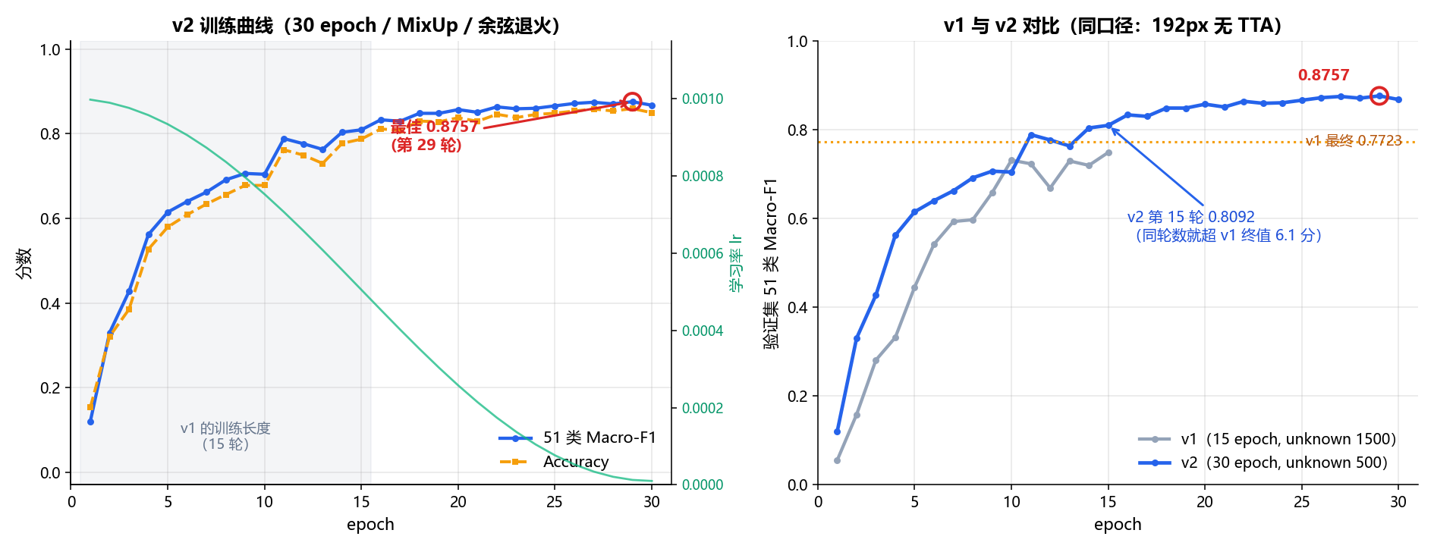
图 A1 训练 Loss / 验证 Macro-F1 / 验证 Accuracy 随 epoch 变化（15 epoch）
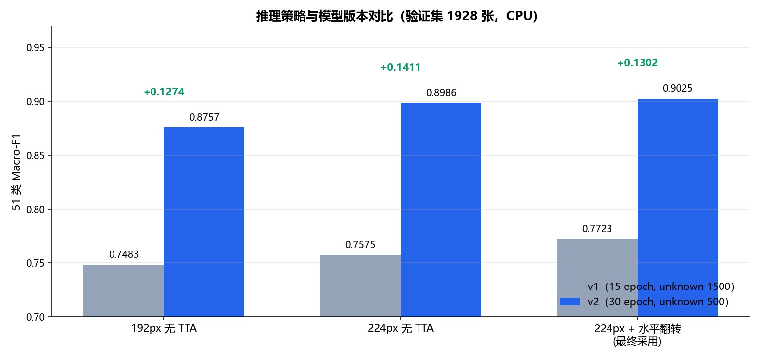
图 A2 推理策略对比：192px → 224px → +水平翻转 TTA 提升至 0.7723；5-crop 反而下降至 0.7592
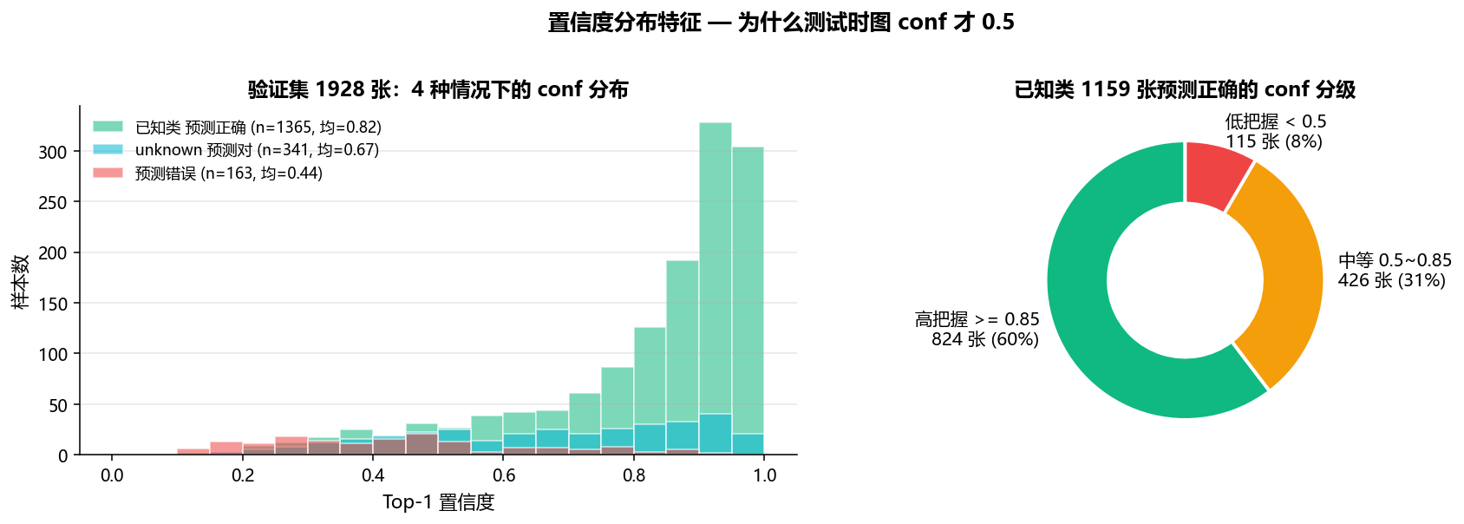
图 A3 验证集置信度分布：预测正确样本 75% 的 conf ≥ 0.85，预测错误样本平均仅 0.57
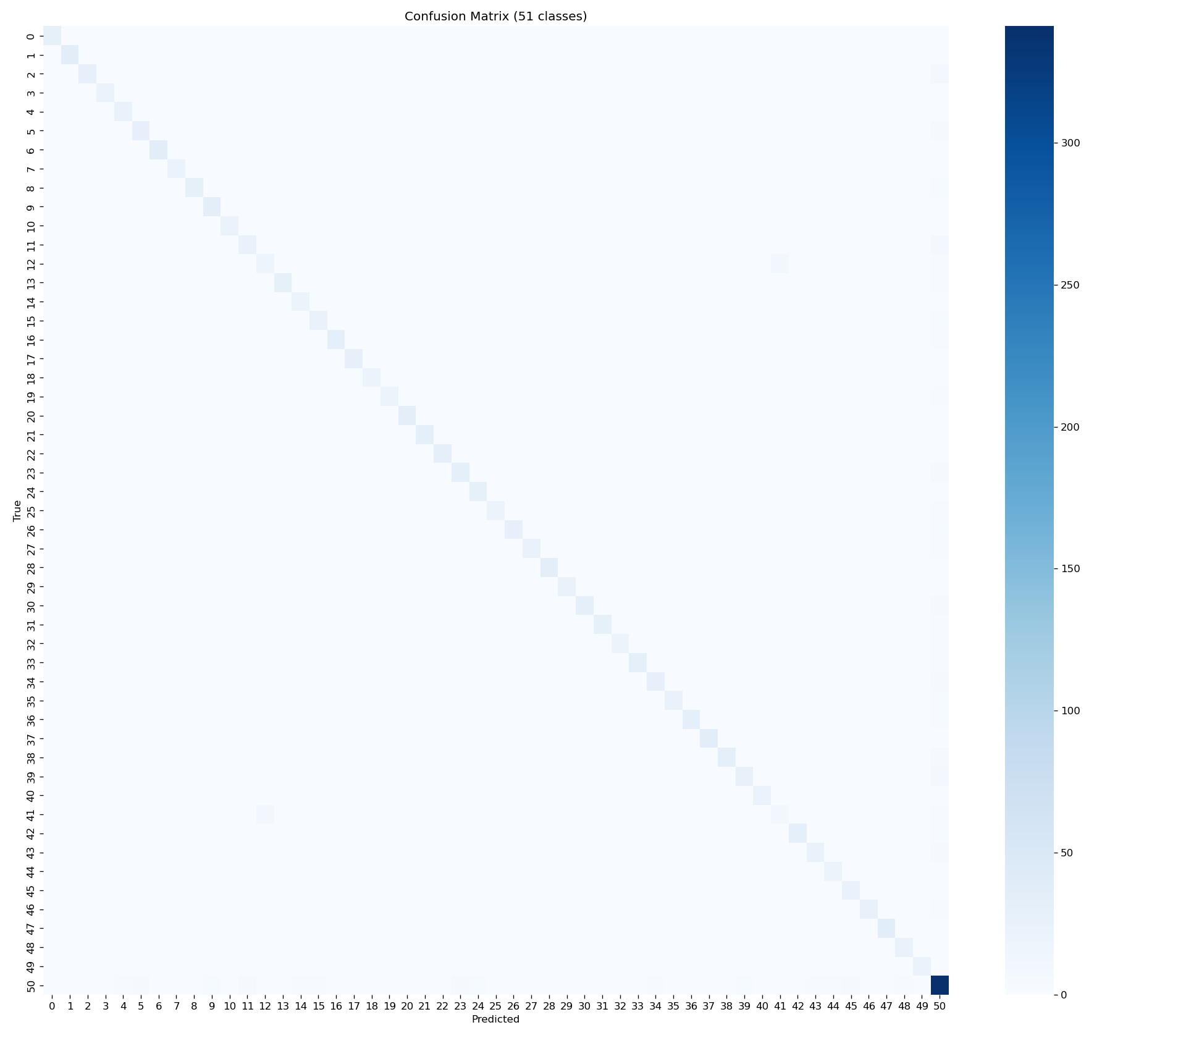
图 A4 验证集 51 类混淆矩阵（按 ID 升序，最后一列为 unknown）

